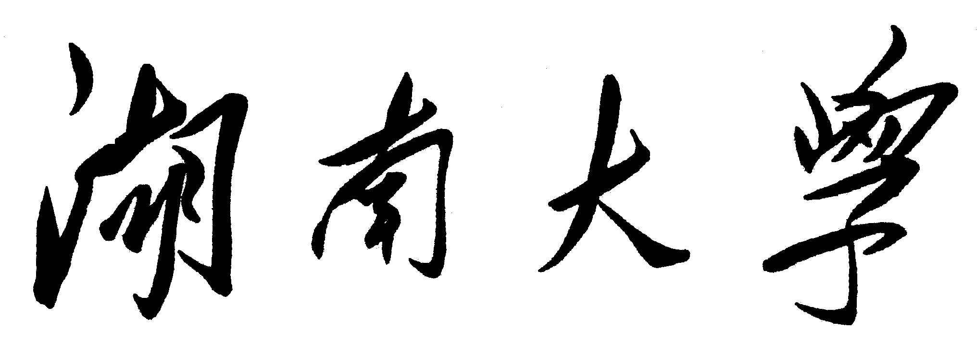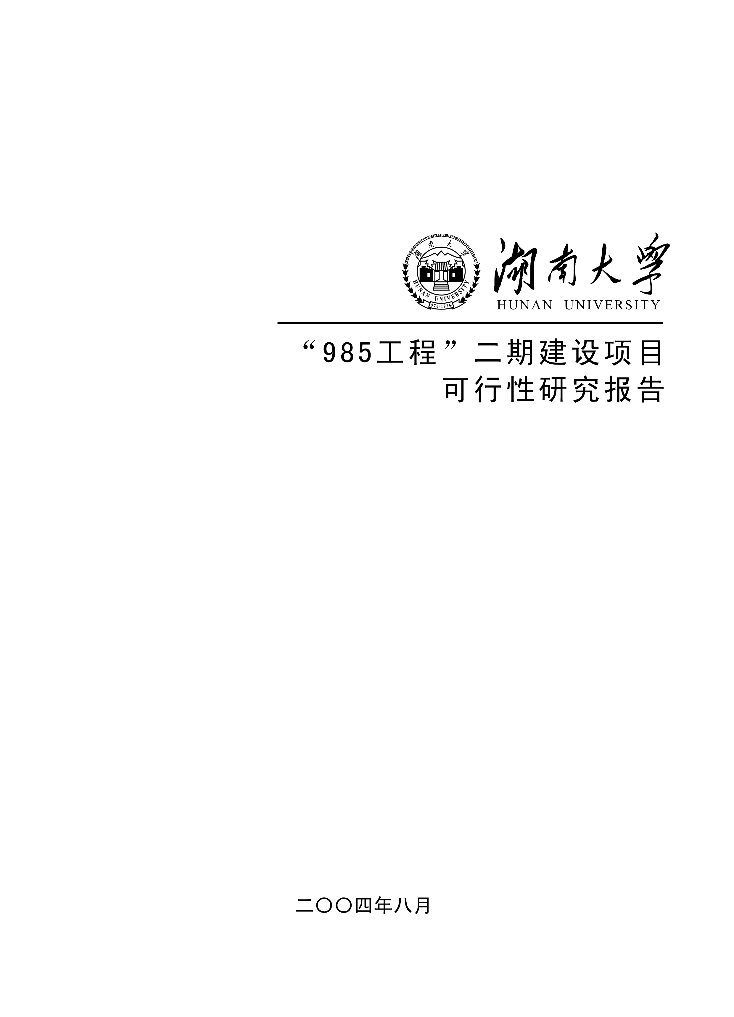

## HUNAN UNIVERSITY

毕业论文

|  |  |  |
| --- | --- | --- |
| **设计论文题目：** | | 结构频率拓扑优化理论 |
|  |  | 研究和分析 |
|  | 学生姓名： | 郭缔 |
|  | 学生学号： | 201212070105 |
|  | 专业班级： | 结构1201 |
|  | 学院名称： | 机械与运载工程学院 |
|  | 指导老师： | 黄晓东 |
|  | 学院院长： |  |

2016年3月21日



湖南大学毕业设计(论文)第 页



湖南大学毕业设计(论文)第 Ⅰ 页

**结构频率拓扑优化理论研究和分析**

摘 要

本文首先对渐进结构拓扑优化法（Evolutionary Structural Optimization，简称ESO算法）的原理进行了介绍，并对实现该算法过程在出现的各种问题进行了分析，提出了可行的解决办法。在此基础上，本文建立了基于模态频率最大化的拓扑优化模型，并推导敏度计算公式，把该方法运用到以基频最大化为目标的结构拓扑优化中，并以Matlab为平台编写了基于双向渐进结构优化方法(BESO方法)的结构频率拓扑优化程序，并对若干算例进行了优化。算例显示优化效果显著。

本文还将对程序进行简要解释。为提高程序的灵活性，本程序被分成多个函数的形式进行编写。各个函数相对独立，可以对其进行移植或者修改以用于其他目标的拓扑优化

**关键词：**量子力学；算符次序；厄密算符；正则量子化；规范变换



湖南大学毕业设计(论文)第 Ⅰ 页

**The operator ordering problem in quantum Hamiltonian for some**

**constraint systems**

**Abstract**

According to surface theory in differential geometry, the two-dimensional surface is parameterized by two variables. This is, when a particle moves on the surface, only two variables suffice to describe the motion of the particle. However, when examining the same problem in the physical point of view, the motion of the particle can also be described in the three-dimensional Cartesian coordinates. Explicitly, the relation between kinetic energy and Hermitian Cartesian momentum is speciously



which holds either for the system being free of constraint or for the system in classical limit. Moreover, under constraint, above expression should be replaced by,



where are the non-trivial functions. This paper utilizes quantum motions on the torus surface, paraboloid of revolution, hyperboloid of revolution of one sheet, charged planar and spherical rotator etc., to demonstrate the existence of the function.

Since different vector potentials lead to different kinetic energies, the relationship between these kinetic energies and the gauge phase factors, are studied. Results show that the gauge phase factor can appear in the kinetic operator naturally.

**Key Words：** quantum mechanics; operator ordering; Hermitian operator; canonical quantization; gauge transformation



湖南大学毕业设计(论文)第 Ⅰ 页

**目 录**

**1** 绪论………………………………………………………..………………..……………….1

1.1 课题背景及目的………………………………………………………………………1

1.2 国内外研究状况………………………………………………………………………2

1.3 课题研究方法…………………………………………………………………………3

1.4 论文构成及研究内容…………………………………………………………………4

**2 I** 级叶/盘协调转子固有振动特性分析…………………………………………………...5

2.1 基础知识………………..…………………………………………………………. .5

2.1.1 有限元法……………………………………….…………………………….5

2.1.2 循环对称结构的分析方法……….………………………………………… 6

2.2 I级叶/盘转子振动特性的有限元分析……………….…….………………………..7

2.2.1 计算模型……………………………………….……………………….…...7

2.2.2 有限元计算结果及分析………………………………………………….…8

**3 I** 级叶/盘转子错频方案的对比分析…………………………...………………………....15

3.1 计算模型及主要分析思路…………………………………………………………...15

3.2 基本原理……………………………………………………………………………...17

3.2.1 多自由度系统的固有频率和振型…………………………………………...17

3.2.2 多自由度系统的振动响应…………………………………………………...19

3.3 协调系统的模拟……………………………………………………………………...19

3.4 错频方案的拟定……………………………………………………………………...21

3.5 多自由度系统的强迫响应分析……………………………………………………...23

3.5.1 动态响应的计算方法………………………………………………………. .23

3.5.2 强迫响应分析前的准备工作…….…………………………………… ….....25

3.5.3 动态响应的计算结果与分析……………………………. ….……… .……..27



湖南大学毕业设计(论文)第 Ⅱ 页

3.6 实际错频方案的动态响应分析…………………………………………………...34

3.6.1 实际错频转子叶片的频率分布…………………………………………...34

3.6.2 动态响应的计算结果与分析……………………………………………...36

**4** 结论………………………………………………………………………………………53

致谢…………………………………………………………………………………………..54

参考文献……………………………………………………………………………………..55

附录…………………………………………………………………………………………..56

附录A……………………………………………………………………………………56

附录B……………………………………………………………………………………57



湖南大学毕业设计(论文)第 7 页

# 3 I级叶/盘转子错频方案的对比分析

在叶轮机械领域，对一个实际的叶盘转子，错频是指由于单个叶片之间因几何上或结构上的不同而造成的其在固有频率上的差异[2]。……

……

## 3.5多自由度系统的强迫响应分析

由前面的分析可知，响应分析在数学上是一个具有38个自由度的二阶线性微分方程的数值积分问题[3, 6-9]。……

3.5.1 动态响应的计算方法

### 1.系统的运动方程

多自由度系统运动微分方程的一般形式为：……

(1)……

(2)……

### 2.微分方程组的数值积分

一阶常系数微分方程组的初值问题可表述为：……

3.5.2 强迫响应分析前的准备工作

……



湖南大学毕业设计(论文)第 24 页

 （2.3）

 （3.1）

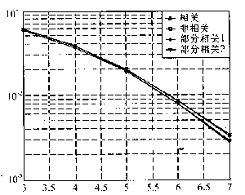

所有用户的平均误比特率

信噪比/dB

注：此图中的曲线对应关系与图2.1相同.

图2.3 部分相干解调与相干和非相干解调平均误码性能的比较

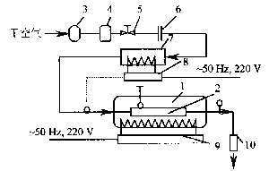

1-太阳模拟器；2-单管及31个PCM容器；3-气泵；

4-干燥过滤器；5-手动调节阀；6-孔板流量计；

7-空气预热器；8，9-调功器；10-空气换热器.

图3.1 单管换热系统流程图



湖南大学毕业设计(论文)第 25 页

**表2.1 方法—干扰抑制结果**

|  |  |  |  |  |
| --- | --- | --- | --- | --- |
| 干扰类型 | 目标信号 | 阵元数 | 干扰采样值数 | SINR(dB) |
| 第一类干扰 | 信号1 | 8 | — | 30.58 |
| 4 | — | 21.16 |
| 信号4 | 8 | — | 38.28 |
| 4 | — | 19.41 |
| 第二类干扰 | 信号4 | 8 | 30 | 4.69 |
| 19 | 4.83 |
| 4 | 30 | -0.42 |

**表3.1 各组分*lgBi*值**

|  |  |  |  |  |
| --- | --- | --- | --- | --- |
| 序号 | *T*=1500K | | *T*=2000K | |
| 组分 *lgBi* | | 组分 *lgBi* | |
| 1  2  3  4  5  6  7  8  9  10  11  12  13  14  15 | O2+  HO2  H2O+  N2+  H  OH  CO+  H2+  O  H2O2  CO2+  HCO*  N+  CH2O+  NO+ | 5.26  5.26  4.76  3.97  3.54  3.29  3.26  2.54  2.30  1.62  1.40  -0.47  -4.85  -6.91  -16.60 | HO2  O2+  H2O+  H  H2+  OH  O  N2+  CO+  CO2+  H2O2  HCO*  N+  CH2O*  NO+ | 6.43  6.42  6.18  6.12  6.04  5.91  5.59  4.87  3.98  3.76  3.09  0.24  -2.81  -6.13  -11.76 |

注：“+”表示重要组分，“*”表示冗余组分.

**表3.3 压降损失计算结果**  **Pa**

|  |  |  |
| --- | --- | --- |
| 换热器 | 热边压降损失 | 冷边压降损失 |
| 初级  次级 | 2974.37  2924.65 | 2931.52  3789.76 |



湖南大学毕业设计(论文)第 26 页

 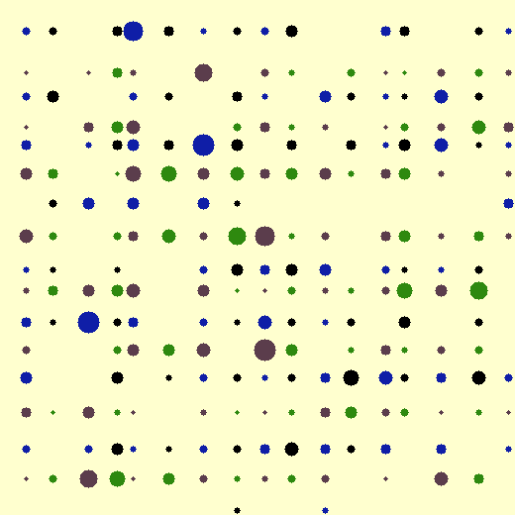 

(a) 分 布 (b) 大小与色彩 (c) 间距、大小与色彩均

符合规律图 符合规律图 符合规律图

图2.5 图案例



湖南大学毕业设计(论文)第 41 页

#### 附录B 1/f频谱图

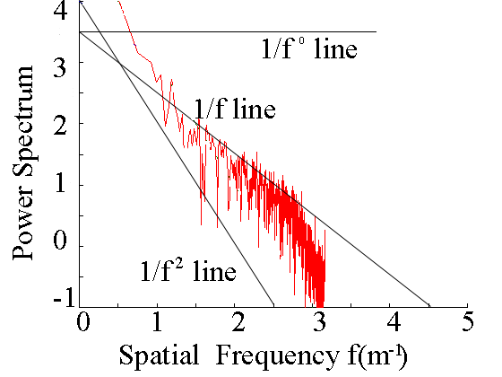

样张8（1）

图A1频谱图



湖南大学毕业设计(论文)第 42 页

附录C 一维1/f波动数据的生成

clear all

close all

M = 2*256;

K = 1;

f = 1:M;

s = K*1./f ;

figure(1); plot(s); grid;

LOGs = log10( s );

LOGf = log10( f );

figure(4); plot( LOGf,LOGs ); grid;

hh = sqrt( m*s );

m = 2*M-1;

h2( 1:M ) = hh( 1:M );

h2( M:m ) = hh( M:-1:1 );

figure(2); plot(h); grid;

pp = rand( 1,m );

re = h2 .* cos( pp ) ;

im = h2 .* sin( pp ) ;

hh = re + i*im ;

……